1. pielikums
Ministru kabineta
2016. gada 7. jūnija
noteikumiem Nr. 348

Spiedieniekārtu iedalījums kategorijās

Spiedieniekārtas iedala kategorijās saskaņā ar šā pielikuma 1., 2., 3., 4., 5., 6., 7., 8. un 9. zīmējumā norādītajām atbilstības novērtēšanas diagrammām. Robežlīnijas minētajās diagrammās norāda katras kategorijas spiedieniekārtu augšējās robežas.

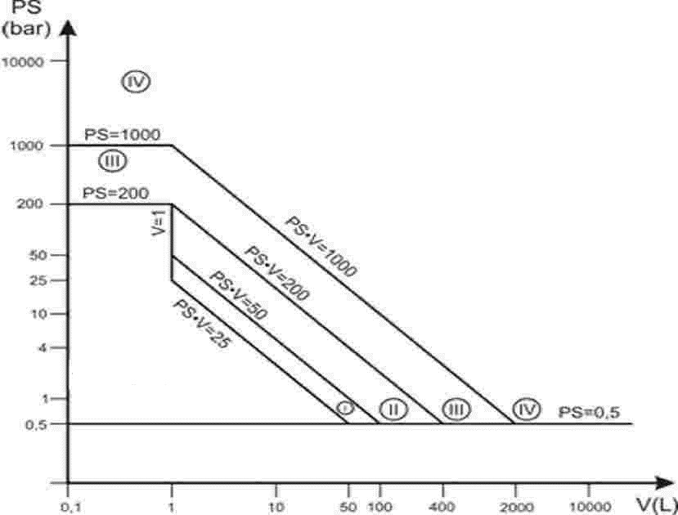

1. zīm. Noteikumu 8.1.1.1. apakšpunktā minēto tvertņu iedalījums kategorijās

Piezīme. Tvertnes, kas paredzētas nestabilu gāzu saturēšanai un atbilst I vai II kategorijai, klasificējamas III kategorijā.

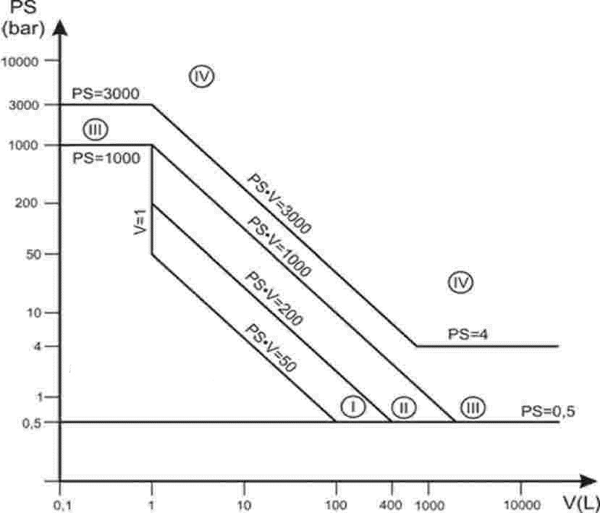

2. zīm. Noteikumu 8.1.1.2. apakšpunktā minēto tvertņu iedalījums kategorijās

Piezīme. Pārnēsājamo vai pārvietojamo ugunsdzēsības aparātu tvertnes un tvertnes elpošanas iekārtām klasificējamas ne zemāk par III kategoriju.

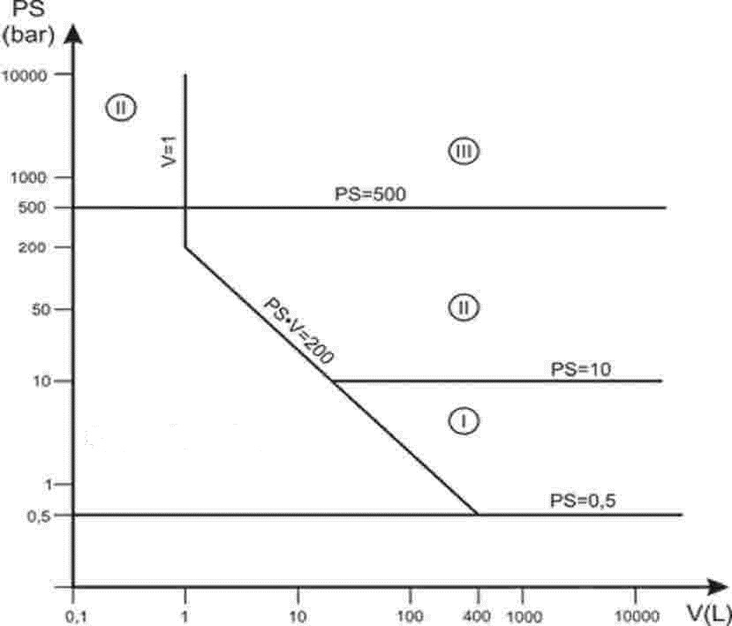

3. zīm. Noteikumu 8.1.2.1. apakšpunktā minēto tvertņu iedalījums kategorijās

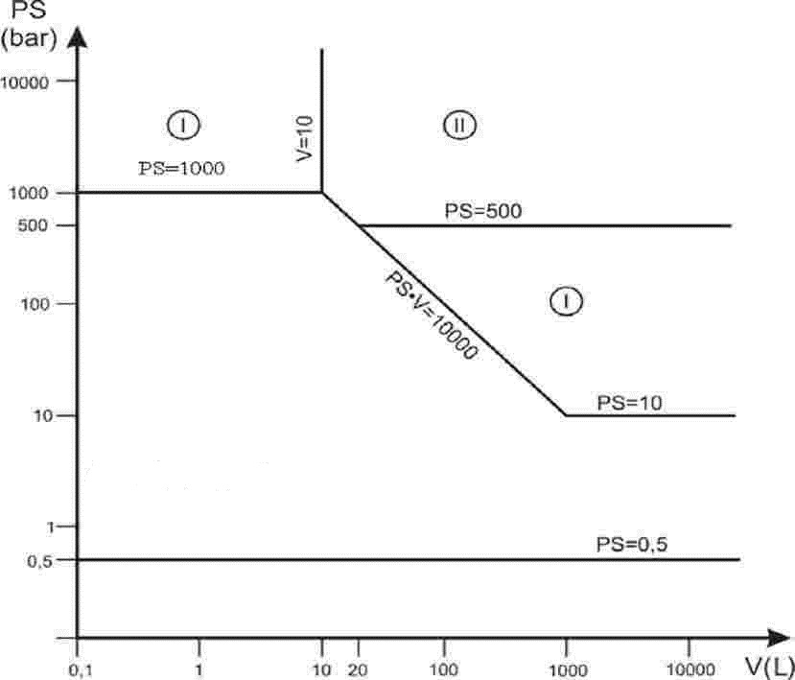

4. zīm. Noteikumu 8.1.2.2. apakšpunktā minēto tvertņu iedalījums kategorijās

Piezīme. Noteikumu 9.2. apakšpunktā minētie kompleksi, kas paredzēti siltā ūdens ražošanai, attiecīgi pakļaujami vai nu projekta tipa pārbaudei (B modulis) attiecībā uz to atbilstību būtiskajām prasībām, kas minētas noteikumu 41., 42., 43., 44., 45., 53., 54., 55. punktā, 63.1. un 63.4. apakšpunktā, vai visaptverošai kvalitātes nodrošināšanai (H modulis).

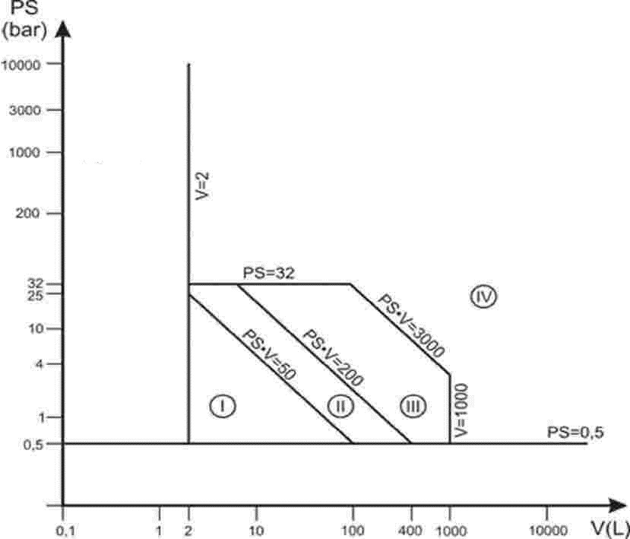

5. zīm. Noteikumu 8.2. apakšpunktā minēto tvertņu iedalījums kategorijās

Piezīme. Mājsaimniecības vārkatlu projekti pakļaujami atbilstības novērtēšanas procedūrai, kas līdzvērtīga vismaz vienam no noteikumu 112.3. apakšpunktā minētajiem III kategorijas moduļiem.

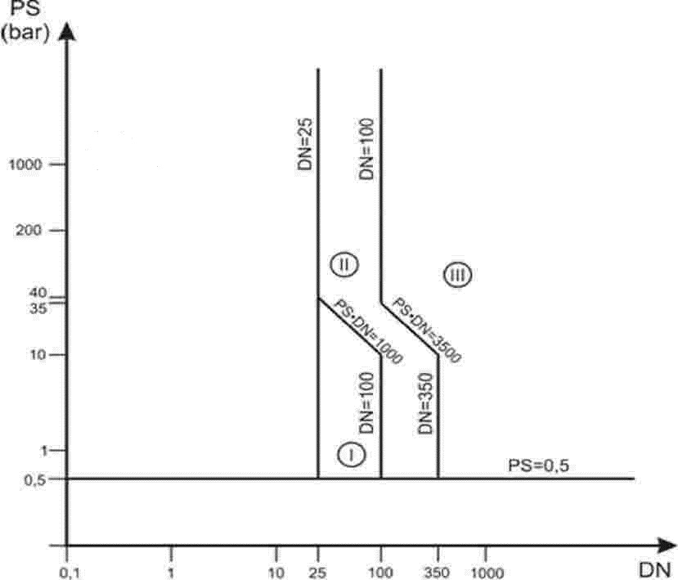

6. zīm. Noteikumu 8.3.1.1. apakšpunktā minēto cauruļvadu iedalījums kategorijās

Piezīme. Cauruļvadi nestabilām gāzēm, kas saskaņā ar šo zīmējumu atbilst I vai II kategorijai, klasificējami III kategorijā.

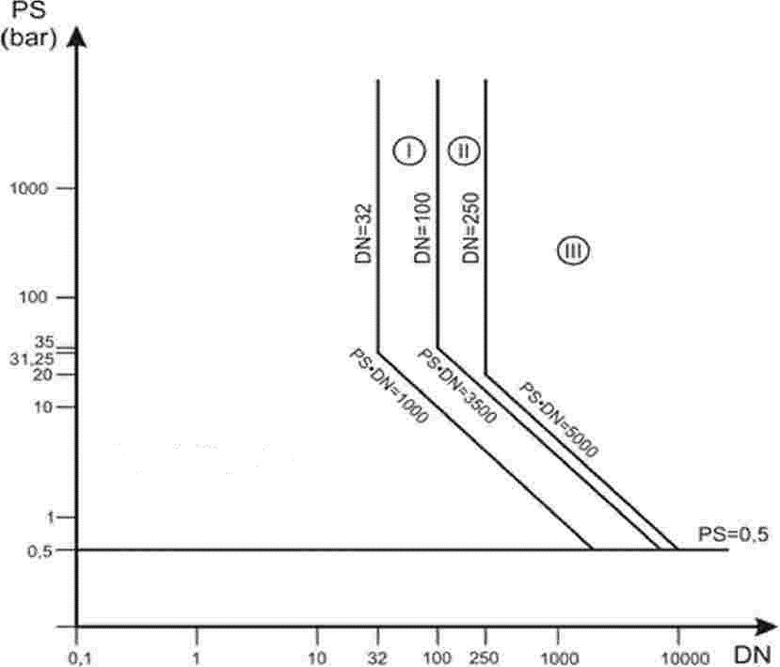

7. zīm. Noteikumu 8.3.1.2. apakšpunktā minēto cauruļvadu iedalījums kategorijās

Piezīme. Visi cauruļvadi, kas satur plūstošas vielas ar temperatūru virs 350 °C un saskaņā ar šo zīmējumu atbilst II kategorijai, klasificējami III kategorijā.

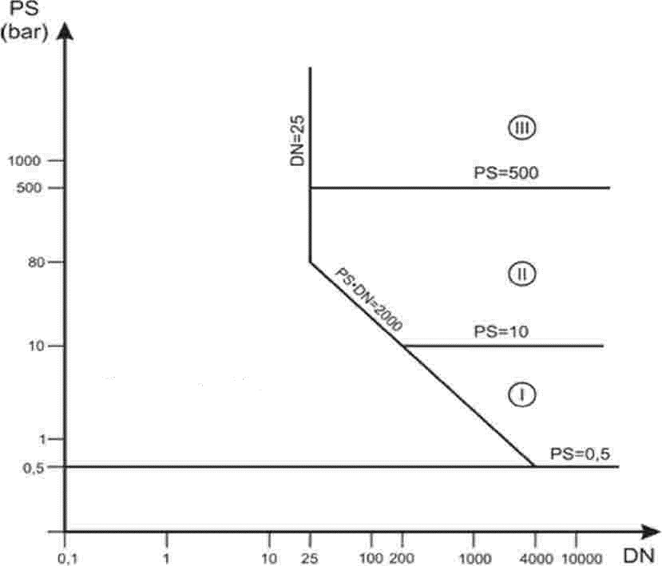

8. zīm. Noteikumu 8.3.2.1. apakšpunktā minēto cauruļvadu iedalījums kategorijās

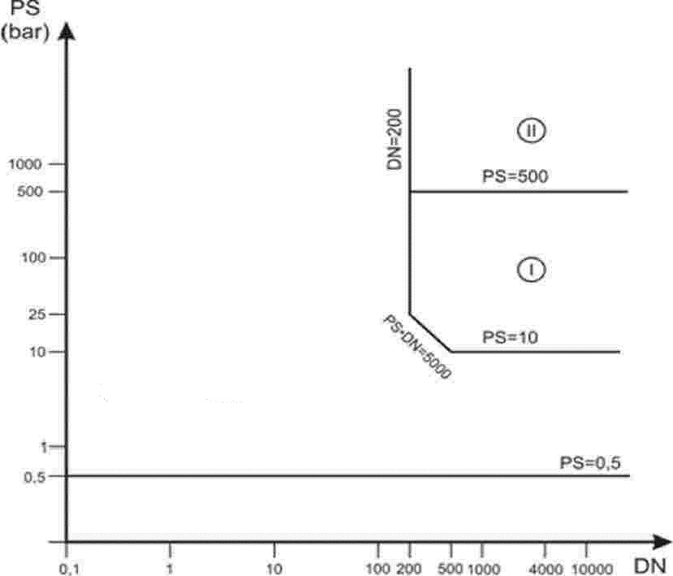

9. zīm. Noteikumu 8.3.2.2. apakšpunktā minēto cauruļvadu iedalījums kategorijās

Ministru prezidenta biedrs,
ekonomikas ministrs Arvils Ašeradens

